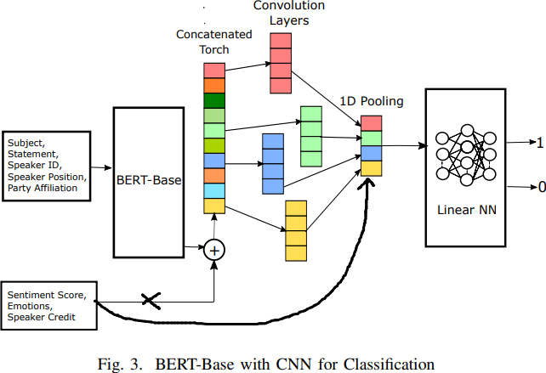

流れ

・subjectやstatementなどを別々のBERTに入れる

・CLSトークンを消したものを結合

・それをCNNorBERTに入れる

・emotionを結合

・Linner NNへ

分からなくなっているところ

#TRAIN THE MODEL

の28行目

outputs = model(ids, mask, token_type_ids,emotions)

で

NameError: name 'ids' is not defined

が出ている